Tormenta tropical en los cuatro Santos
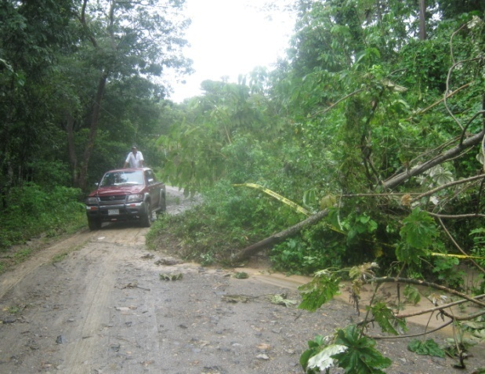
Por la carretera en el municipio de Santo Tomás se pueden ver sitios en proceso de despeje por parte de las brigadas locales municipales integradas por la sociedad civil. Estos daños se vincularon a deslizamientos provocados en los taludes removidos por la reciente construcción de la carretera.
En san Juan de cinco pinos casas ubicadas en sitios inadecuados fueron socavadas al igual que la vía pública, con latente amenaza del cerro San Rafael ubicado en la parte alta del poblado.
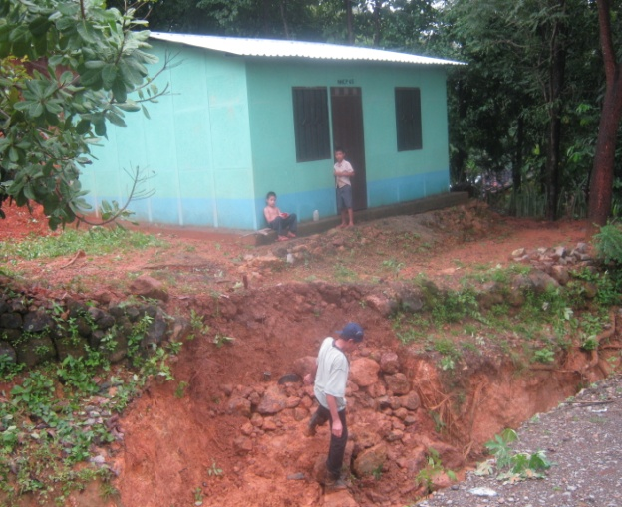
Desde el año 2005 Solidaridad Internacional junto con organizaciones locales municipales, comarcales y de la sociedad civil presentaron una propuesta de ordenamiento territorial basada en estudios iniciados desde el año 1998 después del huracán Mitch que refleja el estado de inminente peligro por la inestabilidad de las laderas y otros factores antrópicos.

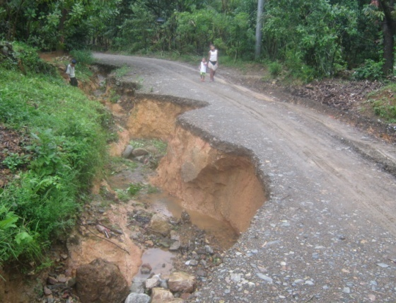
Las afectaciones a cunetas (canales de drenaje) en caminos y carreteras han colapsado al azolvarse producto del suelo acumulado que obstruye la circulación del agua de lluvia.
En los caminos de macadán se puede observar deslizamientos por saturación del suelo (taludes) que fueron arrastrados distribuyéndose en la vía pública dificultando el pase de vehículo automotor, bicicletas, transeúntes que circulan a pie o a caballo aunándose al incremento del volumen de agua en los ríos, quebradas y otros sitios por donde corre la misma.
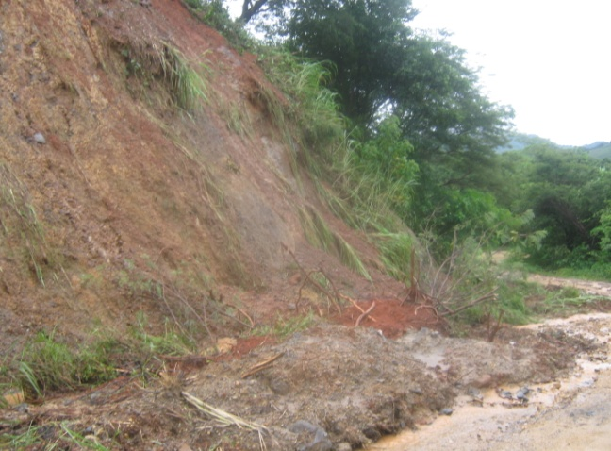
Las autoridades municipales, alcaldes, consejo, población y organización comunitaria estuvieron en estado de alerta roja por la presencia de la tormenta tropical desde el día 24 de septiembre.
El Cerro San Rafael continúa siendo una amenaza para la población de la ciudad de Cinco Pinos y comunidades ubicadas en la periferia. Desde hace varios años existe peligro por la inestabilidad del mismo.
Son variadas las causas que han provocado la acelerada erosión del sitio como son la extracción de material de construcción, eliminación de cobertura vegetal y quema.
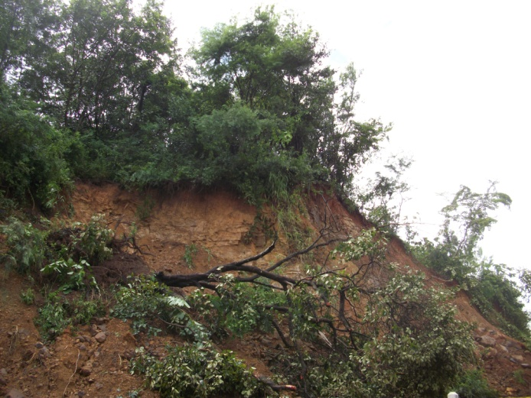
El inadecuado manejo del área en reserva demanda de la población la incidencia inmediata con medidas protectoras físicas y legales con el fin de evitar la desertificación y la pérdida de los ecosistemas naturales dado que el bosque primario desapareció.
Actualmente existen plantas de pino en áreas focalizadas sembradas con el proyecto CHINORTE y otras dentro del matorral que cierra por lo general durante la época lluviosa mezclándose con plantas pequeñas y zacates que fácilmente se queman durante la estación seca.
La municipalidad está interesada en proteger el Cerro San Rafael y desarrollar acciones puntuales para ello, se ha puesto de acuerdo con la Asociación para el Desarrollo Eco-Sostenible ADDES con el fin de realizar un diagnostico urbanístico en el marco de un proyecto financiado por el Ayuntamiento de Madrid-España. El estudio será del área urbana y periferia del cual saldrá una propuesta que sirva de base para un futuro plan estratégico
Este esfuerzo ha sido apoyado además de la alcaldía por organizaciones como UNAG, CODER, APRODESE, Casa de la Mujer en conjunto con organizaciones de base como los Consejos del Poder Ciudadano G.P.C del municipio en el marco de las líneas estratégicas de la organización local ADEES en conjunto con Solidaridad Internacional España..

